**Analista Virtual de Irregularidades:**

El aplicativo AVI tiene dos objetivos principales:

* Generar universos de clientes con alta probabilidad de irregularidad.
* Gestionar reglas de generación y optimización de campañas para la recuperación de pérdidas.

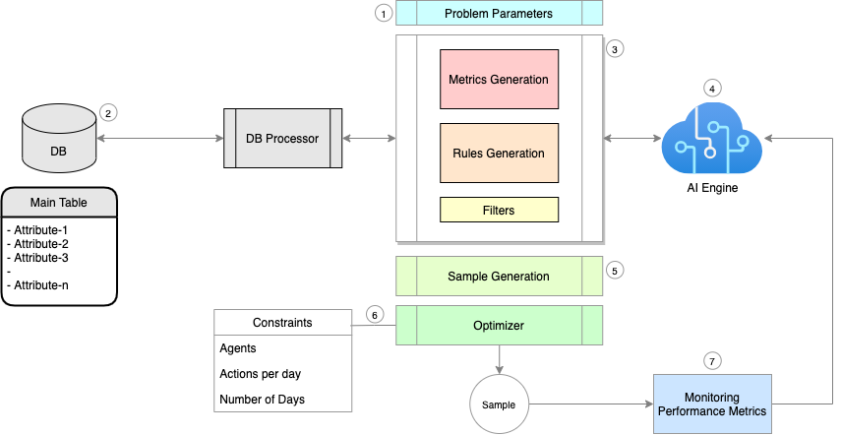

El sistema de detección de irregularidades propuesto en la Figura. X. esta conformado por los siguientes bloques funcionales.

1. Gestor de base de datos: se plantea la posibilidad de integración con diferentes bases de datos que tengan relación con el proceso de caracterización del consumo del servicio a analizar. El objetivo de esta etapa es permitir la conexión de todas las fuentes de datos basados en modelos relacionales y no relacionales a través de una API que garantice independencia entre la herramienta y la base de datos del cliente. De igual manera, se contará con la opción de carga manual de datos históricos del usuario a través de archivos planos.
2. Gestor de reglas de decisión: en esta etapa se contempla la integración de dos funcionalidades: primero, reglas manuales basadas en la experiencia del usuario que permiten la integración de atributos, métricas y estadísticos relacionados con el comportamiento irregular de los clientes; segundo, reglas obtenidas a partir del motor de inteligencia artificial, las cuales son obtenidas a través de un proceso de entrenamiento que busca relacionar un conjunto de variables predefinidas con las características de un cliente de consumo irregular.
   1. Reglas manuales: este módulo da al analista la posibilidad de configurar cada una de las reglas que considera significativas en el proceso de detección de usuarios irregulares. A continuación, se describen las principales funcionalidades:
      * Generación de métricas: brinda al analista la alternativa de configurar diferentes estadísticos aplicados a los diferentes atributos extraídos de la base de datos de los clientes. Estas métricas se calcularán tomando como referencia la base de históricos de cada variable y estarán disponibles para ser consideradas en la construcción de las reglas por parte del analista.
      * Generación de reglas: proporciona al analista la funcionalidad de construcción de reglas relacionales con la base de datos histórica de atributos y métricas de manera manual; p<ermitiendo identificar posibles clientes irregulares tomando como referencia la base de conocimiento del experto.
   2. Reglas basadas en el motor de inteligencia artificial: de manera automática este modulo proporciona al analista un modelo de clasificación inteligente capaz de establecer cuales clientes tienen una alta probabilidad de irregularidad en su consumo. Para esto, el motor de inteligencia computacional, a través de un proceso de entrenamiento exhaustivo, ensambla de manera óptima un conjunto de reglas que relaciona aquellos atributos y métricas que son significativos dentro del proceso de clasificación.
3. Filtros: dependiendo de las características de los usuarios, por ejemplo, tipo de cliente, estrato, ubicación geográfica, etc., la herramienta le brinda al analista la posibilidad de sesgar la muestra de clientes a analizar con el objetivo de focalizar las campañas a un grupo reducido gracias a los diferentes filtros disponibles.
4. Optimización de las campañas: dada a la posible limitación operativa de la empresa, esta herramienta integra un módulo de optimización no convencional que permite ajustar las campañas de detección dependiendo de las diferentes restricciones que establezca el analista. Lo anterior tiene como objetivo proporcionar al analista diferentes alternativas de abordaje de los diferentes clientes a visitar considerando una ruta óptima y ajustada a la disponibilidad operativa existente.
5. Tablero de desempeño del modelo de detección AVI: con miras al seguimiento del desempeño de cada una de las campañas de detección de irregularidades y su efectividad en la identificación de usuarios con fraude, la herramienta proporciona un tablero de indicadores que sirve de guía al analista para identificar la precisión de las reglas manuales y/o automáticas y su evolución en el tiempo clasificados por los diferentes filtros disponibles, lo anterior, con el fin de evaluar continuamente la necesidad de reentrenamiento o ajuste de cada una de las reglas disponibles.

Características del aplicativo AVI:

* Conexión con diferentes fuentes de datos:
  + Conexión a bases de datos para extracción de datos históricos.
  + Cargue manual de archivos planos estructurados.
  + Extracción de datos mediante APIs.
* Procesamiento de datos brutos para la generación de métricas cliente a cliente.
* Motor de Inteligencia Artificial para la generación de reglas que detecten automáticamente clientes irregulares.
* Gestión de reglas manuales que analistas puedan generar utilizando las variables y métricas de cada cliente.
* Definición de filtros para el direccionamiento de campañas.
* Optimización de campañas teniendo en cuenta los recursos disponibles para la ejecución en campo.
* Monitoreo de rendimiento de las distintas reglas ejecutadas y de las campañas ejecutadas.

**Plan de Trabajo:**

Actividades para el desarrollo del aplicativo AVI:

**MES 1:**

* Diseño de arquitectura de datos y automatización del pre-procesamiento de fuentes de datos.
* Desarrollo preliminar de un modelo de predicción de clientes con alta probabilidad de fraude.
* Algoritmo de optimización para la gestión de universos en campo teniendo en cuenta la capacidad operativa y la estimación del consumo a recuperar.
* Proceso para la ejecución del modelo y generación de universos a campo.

**MES 2:**

* Diseño de metodología para el seguimiento de los resultados de universos enviados a campos.
* Desarrollo Módulo de Administración:
  + Conexión de datos
  + Selección de Variable Objetivo
  + Definición de Atributos de Individuos
  + Definición de Capacidad Operativa

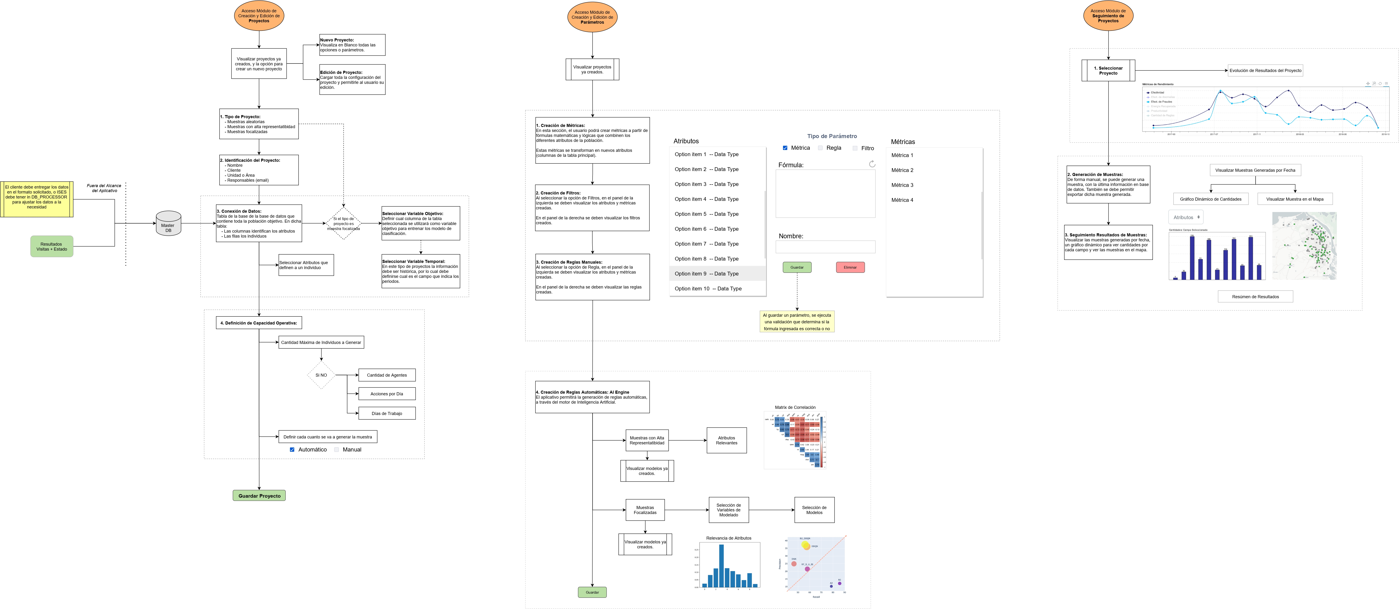

**MES 3:**

* Desarrollo Módulo de Generación de Reglas:
  + Creación de Métricas
  + Creación de Filtros
  + Creación de Reglas Manuales
  + Creación de Reglas por Código
  + Creación de Reglas Automáticas: Motor de Inteligencia Artificial
* Seguimiento de universos generados a campo y retroalimentación para mejora del modelo.



**MES 4:**

* Seguimiento de universos generados a campo y retroalimentación para mejora del modelo.
* Desarrollo Módulo de Generación Universos y Seguimiento de Reglas:
  + Creación de Métricas
  + Creación de Filtros
  + Creación de Reglas Manuales
  + Creación de Reglas por Código
  + Creación de Reglas Automáticas: Motor de Inteligencia Artificial



**MES 5:**

* Seguimiento de universos generados a campo y retroalimentación para mejora del modelo.
* Integración del aplicativo AVI con FORMAP
* Generación de nuevas reglas mediante algoritmos de aprendizaje automático
* Seguimiento de errores y mejoras al aplicativo AVI.

**MES 6:**

* Seguimiento de universos generados a campo y retroalimentación para mejora del modelo.
* Generación de nuevas reglas mediante algoritmos de aprendizaje automático.
* Entrega y/o capacitación a responsable del aplicativo.
* Seguimiento de errores y mejoras al aplicativo AVI.